SQL Server的安装
详细安装步骤如图所示：
在光盘中选择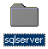 这个文件夹，双击进入后，如下图所示：
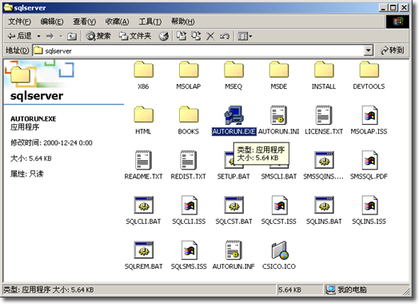
选择安装程序（AUTORUN.EXE），进入安装主界面，如下图所示：
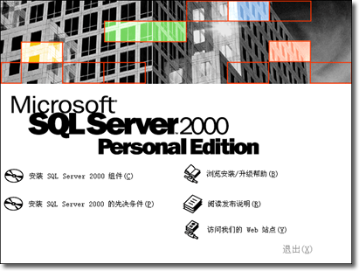
进入后点击左边第一个安装程序（安装SQL Sever 2000 组件（C））
进入后如图所示：
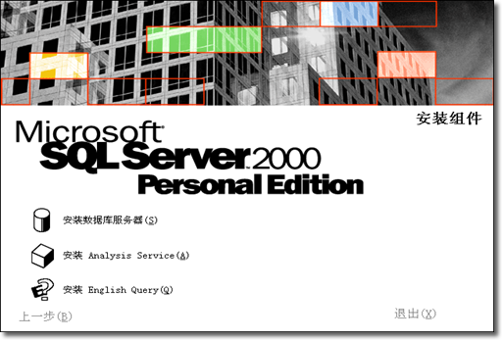
点击左边第一个安装程序（安装数据库服务器（S））

点击进入后出现如下图的自动安装界面。

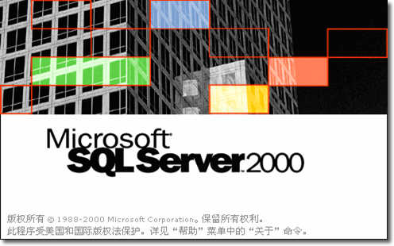
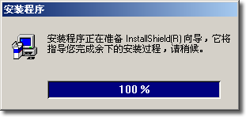
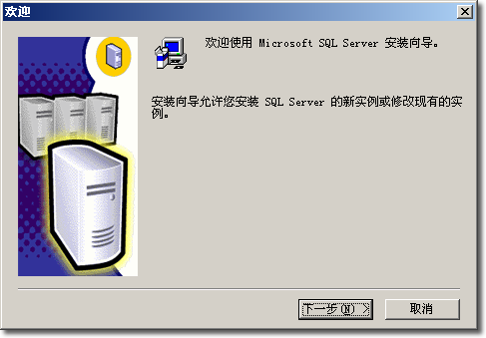
点击下一步，进入如下图的界面。
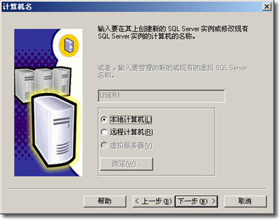
再点击下一步，进入下图界面。
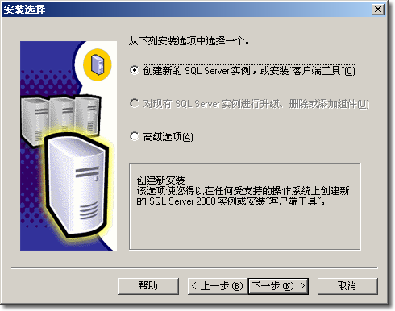
点击后出现下图的界面，你可以对下面的姓名及公司进行输入。
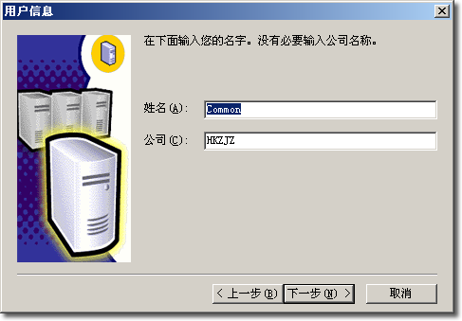
输入完后，再点击下一步。
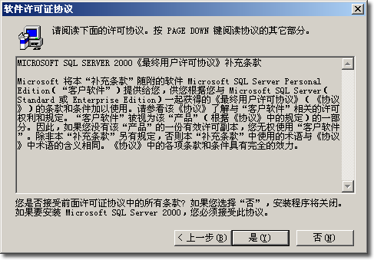
选择是（Y）按钮后，进入下图的界面。
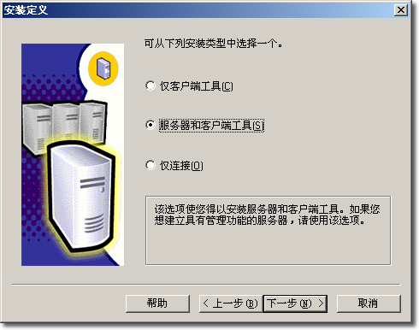
在这里要注意一下，有三个选择，如果你想要安装单机版或网络版的服务器端请选择（服务器和客户端工具），选择好后点击下一步。
出现下一个界面后还是点击下一步。
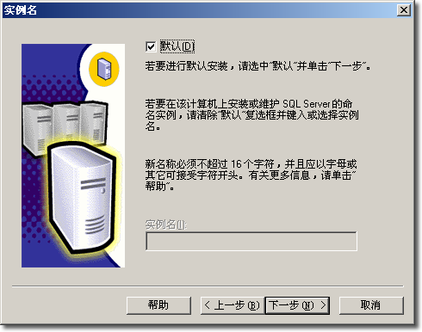
出现如下图的界面后，又有三个选择按纽，这里默认的是典型（T），然后再对下面的文件夹选项进行设置，选择路径。选好后点击下一步。
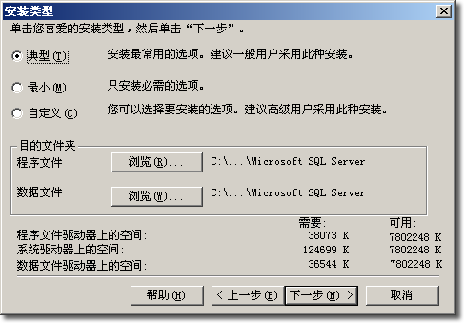
进入下一个界面后，如图所示：
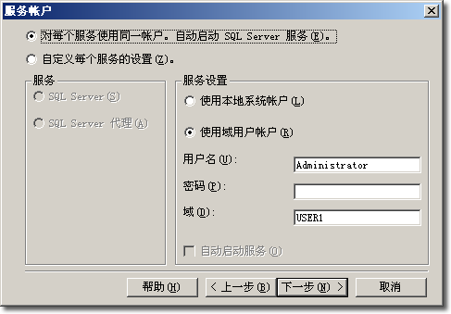
在这里要注意一下，在服务器设置的两个选项中选择使用本地系统帐户（L），选择后出现下图的界面。
如图： 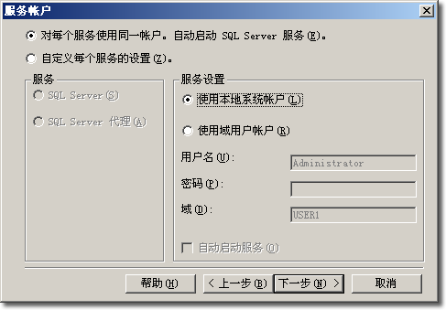
点击下一步，进入下一个界面；出现界面后，有要注意一下，在这里又有两个选择按钮。选择第二个按钮（混合模式（Windows 身份验证和SQL Sever身份验证））
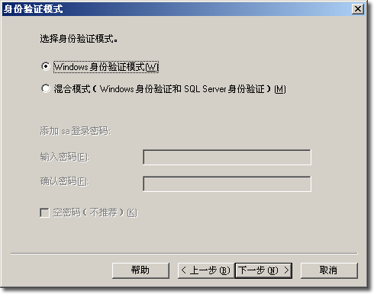
点击进去后再把下一个选项选中（空密码），点击下一步。
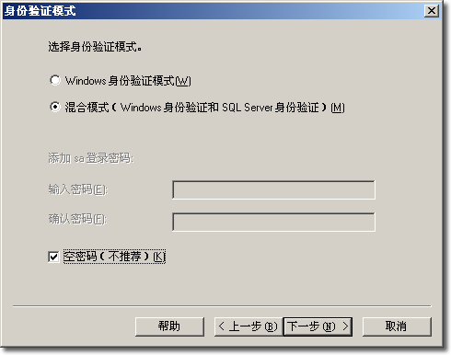
进入下一个界面后，再点击下一步。
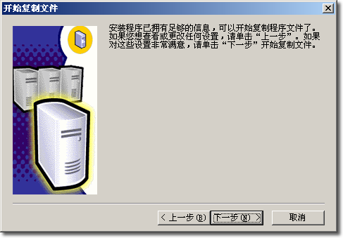
点击后则出现如图所示的程序自动安装界面。
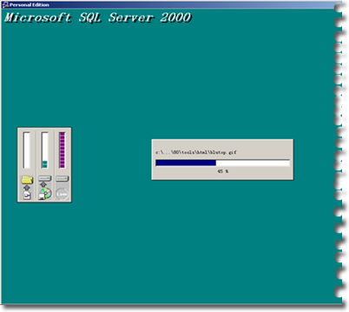
安装完毕后出现最后的界面，点击完成，就完成了SQL Sever 2000 就已经全部安装成功。
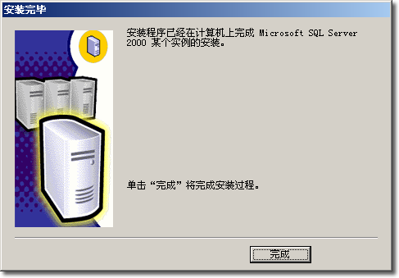

注：本例是以SQL SERVER个人版（PERSONAL EDITION）作为演示对象；
在WINDOWS98/ME/XP操作系统中只能使用SQL SERVER个人版，企业版无法启动；而WIN2000 server操作系统中需安装SQL SERVER企业版（针对服务器使用）。

